Европейски формат на автобиография

ЛИЧНА ИНФОРМАЦИЯ
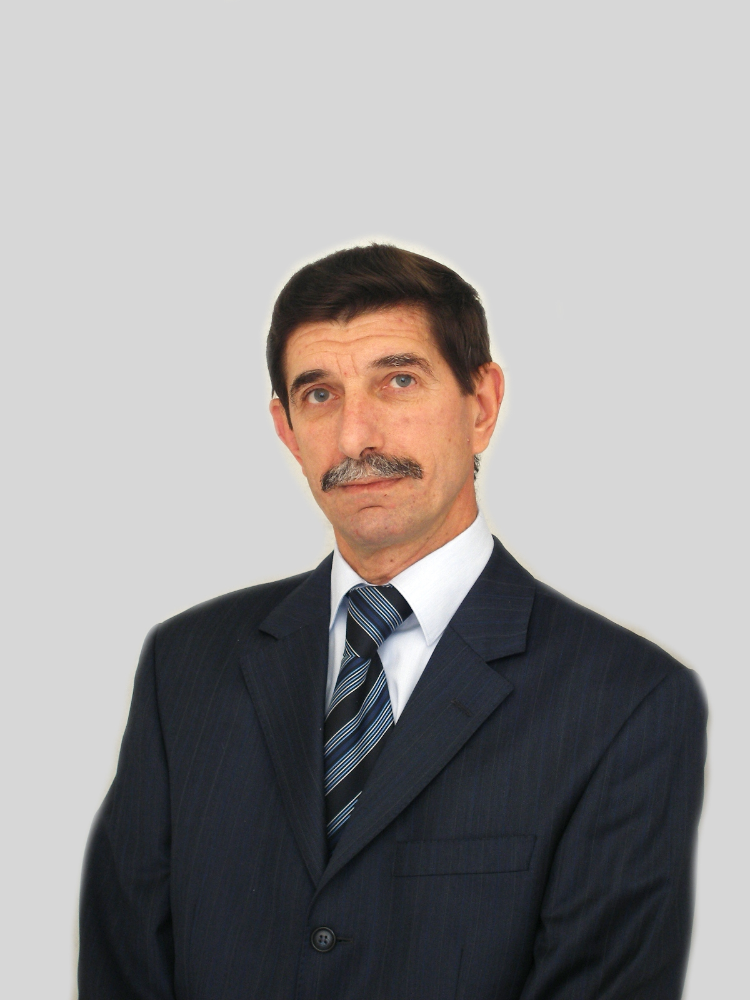
Име |  | Василев, Веселин Костов
Адрес |  | бул.България, № 236, гр.Пловдив, 4000, България
Телефон |  | +359 32 261 703
Факс |  | +359 32 621 663
E-mail |  | veselin_vasilev@abv.bg

Националност |  | българска

Дата на раждане |  | 27. 04. 1949 г.

ТРУДОВ СТАЖ
• Дати (от-до)  • Име и адрес на работодателя  • Вид на дейността или сферата на работа |  | 2012 г. – Ръководител на катедра „Психология и социални дейности”  2009 г. – Професор в катедра “Педагогика и психология”- ПУ «Паисий Хилендарски» (05.06.01.)  1990 - 2009 г. Доцент в катедра “Педагогика и психология” (05.06.05.)  1982 – 1990 г. Главен асистент  1983 – 1989 г. Заместник декан на Факултет за обществени професии  1978 – 1982 г. Старши асистент  1974 – 1978 г. Асистент по Педагогическа психология  1973 – 1974 г. Преподавател по Военна психология във ВНВУ «Васил Левски» - гр. Велико Търново (по време на военната служба)  1971 – 1973 г. Учител по психология и логика – СОУ «Христо Ботев» - гр. Айтос
• Заемана длъжност  • Основни дейности и отговорности |  | - Професор в катедра „Педагогика и психология”  - Научно-преподавателска  - Ръководител на катедра „Психология и социални дейности”  - Отговорности за цялостната дейност на преподавателите по психология и за работата в катедрата

ОБРАЗОВАНИЕ И ОБУЧЕНИЕ
• Дати (от-до)  • Име и вид на обучаващата или образователната организация  • Основни предмети/застъпени професионални умения  • Наименование на придобитата квалификация |  | 2006 г. – Защитена дисертация на тема „Психолого-методологични, теоретични и приложни проблеми на рефлексията” за придобиване на научната степен „Доктор на психологическите науки” (05.06.01.) – в СУ”Св. Климент Охридски”  1986 г. – Защитена дисертация на тема „Системата на формиращите дейности като психологическа основа за изграждането на личността на студента-бъдещ учител” за придобиване на научната степен „Доктор по психология” (Кандидат на ...) (05.06.05.) – в СУ „Св. Климент Охридски”  1982 г. – Специализация в МГПИ – Москва  1967 – 1971 г. - Висше образование (приравнено към магистърска степен) в СУ „Св. Климент Охридски” – специалност философия със специализация психология
МАЙЧИН ЕЗИК |  | БЪЛГАРСКИ ЕЗИК

ДРУГИ ЕЗИЦИ
 |  | [Руски език] | [френски език] | [английски език] | [........................]
• Четене |  | отлично | добро | добро
• Писане |  | отлично | добро | добро
• Разговор |  | отлично | добро | добро

ОРГАНИЗАЦИОННИ УМЕНИЯ И КОМПЕТЕНЦИИ  Координация, управление и адмистрация на хора, проекти и бюджети в професионалната среда или в областта на културата и спорта) у дома и др. |  | Работа в екип в областта на образованието и науката, управление на хора.  Уменията са придобити в:  - процеса на изследователска и преподавателска дейност;  - административна дейност;  - работа по проекти

ТЕХНИЧЕСКИ УМЕНИЯ И КОМПЕТЕНЦИИ  Работа с компютри, със специфично оборудване и др. |  | Работа с Windows, MS Office, Word, Internet, Power Point, Media Player

УЧАСТИЯ В ПРОЕКТИ  - Изследователски и образователни  - Позиция в проекта |  | 2009 - 2011 г. Модел на рефлексивен подход в гимназиален етап на биологичното образование – Фонд „Научни изследвания” на МОН – ръководител на проекта  2010 – 2012 г. Социална среда и изграждане на национална и личностна идентичност – Фонд „Научни изследвания” на МОН – член на екипа  2010 – 2012 г. Социокултурни детерминанти на предприемачеството – Фонд „Научни изследвания” на МОН – член на екипа  2005 – 2006 г. Емпирично изследване на някои фактори запроява на агресия и насилие при деца от начална, средна и горна училищна възраст – участник в проекта  2005 – 2006 г. Мултимедиен център за апробиране на педагогически иновации в екипната изследователска и учебна дейност със студенти от педагогическите специалности – член на екипа

ДОПЪЛНИТЕЛНА ИНФОРМАЦИЯ |  | Членство в професионални и научни организации и съюзи:  - Съюз на учените в България  - Дружество на психолозите в България  - ОМЕП – Световна организация по предучилищно възпитание

ПРОФЕСИОНАЛНИ ОБЛАСТИ |  | - Обща психология  - Възрастова и педагогическа психология  - История на психологията, Психология на управлението, Психология на спорта, Методика на обучението по психология  - Логика, Наукознание и др.

